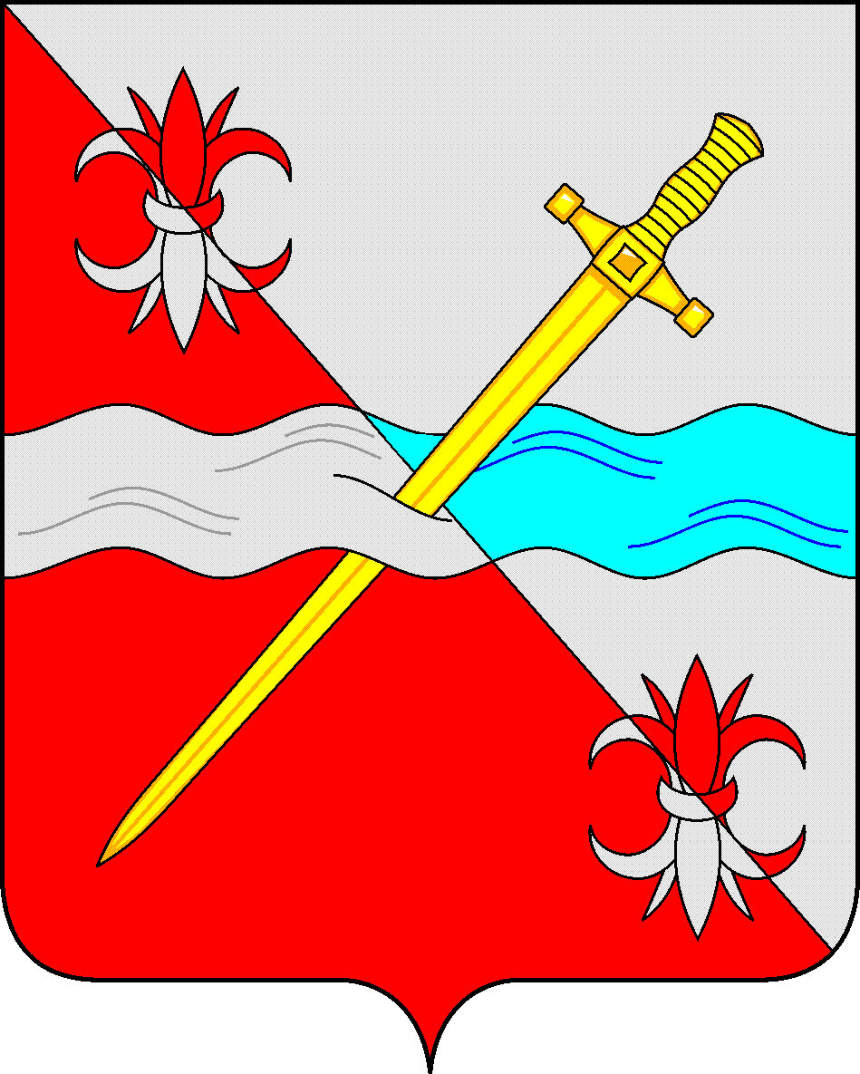

**СОВЕТ**

**депутатов Советского городского округа**

**Ставропольского края**

**РЕШЕНИЕ**

25 августа 2022 г. № 611

г. Зеленокумск

О безвозмездной передаче имущества из муниципальной собственности Советского городского округа Ставропольского края в государственную собственность Ставропольского края

Руководствуясь федеральным законом от 06 октября 2003 года № 131-ФЗ «Об общих принципах организации местного самоуправления в Российской Федерации», постановлением Правительства Российской Федерации от 13 июня 2006 года № 374 «О перечнях документов, необходимых для принятия решения о передаче имущества из федеральной собственности в собственность субъекта Российской Федерации или муниципальную собственность, из собственности субъекта Российской Федерации в федеральную собственность или муниципальную собственность, из муниципальной собственности в федеральную собственность или собственность субъекта Российской Федерации», Уставом Советского городского округа Ставропольского края, Положением о порядке управления и распоряжения имуществом, находящимся в муниципальной собственности Советского городского округа Ставропольского края, утвержденным решением Совета депутатов Советского городского округа Ставропольского края от 29 мая 2018 г. № 135, Совет депутатов Советского городского округа Ставропольского края

РЕШИЛ:

1. Передать безвозмездно имущество из муниципальной собственности Советского городского округа Ставропольского края в государственную собственность Ставропольского края, в соответствии с пунктом 2 настоящего решения.

2. Утвердить перечень имущества, подлежащего безвозмездной передаче из муниципальной собственности Советского городского округа Ставропольского края в государственную собственность Ставропольского края, согласно приложению.

3. Администрации Советского городского округа Ставропольского края в двухнедельных срок со дня утверждения передаточного акта внести изменения в бухгалтерском учете, исключив из него вышеуказанное имущество.

4. Признать утратившим силу решение Совета депутатов Советского городского округа Ставропольского края от 18 ноября 2021 г. № 509 «О безвозмездной передаче технической документации и затрат, понесенных администрацией Советского городского округа Ставропольского края по муниципальному контракту, из муниципальной собственности Советского городского округа Ставропольского края в государственную собственность Ставропольского края».

Председатель Совета депутатов

Советского городского округа

Ставропольского края В.П. Немов

Приложение

к решению Совета депутатов Советского

городского округа Ставропольского края

от 25 августа 2022 г. № 611

ПЕРЕЧЕНЬ

имущества, подлежащего безвозмездной передаче из муниципальной собственности Советского городского округа Ставропольского края в государственную собственность Ставропольского края

|  |  |  |
| --- | --- | --- |
| № п/п | Наименование документа | Балансовая стоимость (руб.) |
| 1 | Проектно-сметная документация на объект «Центр культурного развития» в г. Зеленокумск | 4 800 000,00 |